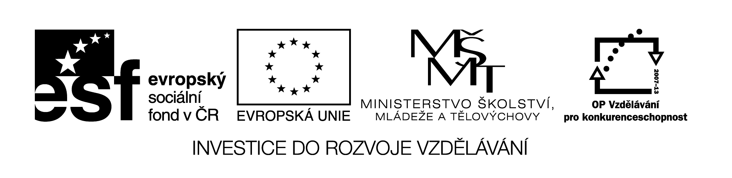
- M8

Název: 1. ČTVRTLETNÍ PÍSEMNÁ PRÁCE

Cíl: Ověření znalostí základního učiva

Čas: 45 min.

Pomůcky: Tabulky druhých mocnin a odmocnin

Čtvrtletní písemná práce

Jméno: ……………………………………….. Datum: …………………………….
Třída : …………………………

1
- - 1 =

- 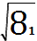 + 3² . 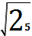 =

- 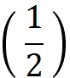² – 0,8 . 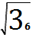 =

2 POMOCÍ TABULEK
x | x²
2,4
14,6
1258

3
Je pravoúhlý ? Zjisti to ? Velikosti stran jsou
k = 1,5 dm, l= 20 cm, m = 2,5 dm

4
Vypočti délku ramene v rovnoram. , jehož základna je 6,4 cm a výška 7,2 cm .

5
Vypočítej hmotnost černého uhlí, které je uskladněno v jámě tvaru krychle s hranou 4,3 m .
Hmostnost 1m³ černého uhlí je 1500kg.
Výsledek uveď v „tunách“.

6
Vypočítej obsah se stranou a = 6,4 dm
a úhlopříčkou u = 0,7 m .

